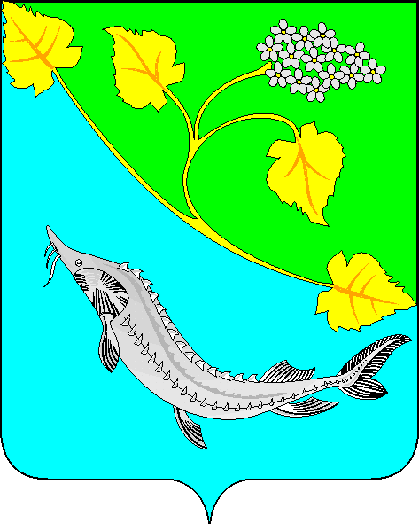
АДМИНИСТРАЦИЯ
ЛЕНИНСКОГО МУНИЦИПАЛЬНОГО РАЙОНА
ВОЛГОГРАДСКОЙ ОБЛАСТИ
__________________________________________________________________________

ПОСТАНОВЛЕНИЕ (проект)

От №

О внесении изменений в постановление администрации Ленинского муниципального района Волгоградской области от 26.10.2017 № 527 «Об утверждении муниципальной программы «Организация отдыха и оздоровления детей, проживающих на территории Ленинского муниципального района»

В соответствии с постановлением администрации Ленинского муниципального района Волгоградской области от 25.09.2018 № 573 «Об утверждении Порядка разработки, реализации и оценки эффективности реализации муниципальных программ Ленинского муниципального района Волгоградской области», руководствуясь Уставом Ленинского муниципального района Волгоградской области,

ПОСТАНОВЛЯЮ:

- Внести в муниципальную программу Ленинского муниципального района «Организация отдыха и оздоровления детей, проживающих на территории Ленинского муниципального района», утвержденную постановлением администрации Ленинского муниципального района от 26.10.2017 № 527 «Об утверждении муниципальной программы «Организация отдыха и оздоровления детей, проживающих на территории Ленинского муниципального района» (в редакции постановлений от 26.10.2017 № 527, от 28.09.2018 № 576, от 15.01.2019 № 9, от 05.12.2019 № 669, от 30.12.2019 № 757, от 13.10.2020 № 491, от 11.01.2021 № 9, от 27.12.2021 № 666, от 25.02.2022 № 90), изменения следующего содержания:
1.1. В паспорте Программы позицию «Сроки и этапы реализации Программы (подпрограммы)» изложить в следующей редакции:
«Срок реализации программы:
2018-2025 годы
Программа реализуется в два этапа:
2018 – 2021 годы – 1 этап;
2022 – 2025 годы – 2 этап»;
1.2. В паспорте Программы позицию «Объемы и источники финансирования Программы (подпрограммы)» изложить в следующей редакции:
«Общий объем финансирования Программы составит 1536,92 тысяч рублей, в том числе средства бюджета Ленинского муниципального района всего по годам – 1536,92 тысяч рублей:
200,66 тысяч рублей – 2018 год;
299,67 тысяч рублей – 2019 год;
214,50 тысяч рублей – 2020 год;
345,62 тысяч рублей – 2021 год;
359,44 тысяч рублей – 2022 год;
37,92 тысяч рублей – 2023 год;
38,78 тысяч рублей – 2024 год;
40,33 тысяч рублей – 2025 год.»;
1.3. В паспорте Программы позицию «Ожидаемые результаты реализации Программы (подпрограммы)» изложить в следующей редакции:
«Успешное выполнение мероприятий программы позволит оздоровить за счет средств областного и местного бюджетов 1475 детей»;
1.4. Абзац 1 раздела 1 «Общая характеристика сферы реализации муниципальной программы» изложить в следующей редакции:
«Отдых и оздоровление детей является ключевым звеном в воспитании физически и нравственно здорового поколения. Организованный и интересный досуг - это противовес пагубному влиянию улицы, опыт самостоятельного и ответственного поведения, приключения и новые знакомства. Муниципальная программа «Организация отдыха и оздоровление детей, проживающих на территории Ленинского муниципального района» разработана в соответствии с законом Волгоградской области от 16.02.2018 № 16-ОД «Об организации отдыха и оздоровлении детей в Волгоградской области», на период с 2021 по 2025 года наблюдается увеличение числа возрастной группы детей от 3 до 18 лет включительно. В соответствии с Федеральным законом от 06.10.2003 № 131-ФЗ «Об общих принципах организации местного самоуправления в Российской Федерации» организация отдыха детей относится к полномочиям муниципального района.»;
1.5. Абзац 7 раздела 2 «Цели, задачи, сроки и этапы реализации муниципальной программы» изложить в следующей редакции:
«Условиями прекращения реализации Программы являются досрочное достижение целей и задач Программы, а также изменение механизмов реализации: закона Волгоградской области от 16.02.2018 № 16-ОД «Об организации отдыха и оздоровлении детей в Волгоградской области». Срок реализации программы 2018-2025 года. Программа реализуется в два этапа: 2018 – 2025 годы – 1 этап, 2022 – 2025 годы – 2 этап.»;
1.6. Абзац 8 раздела 3 «Целевые показатели муниципальной программы, ожидаемые конечные результаты реализации муниципальной программы» изложить в следующей редакции:
«Успешное выполнение мероприятий программы позволит оздоровить за счет средств областного и местного бюджетов 1475 детей.»;
1.7. Раздел 5 «Обоснование объема финансовых ресурсов, необходимых для реализации муниципальной программы» изложить в следующей редакции:
«Разработка Программы осуществляется в целях реализации исполнения Федерального закона от 06.10.2003 № 131-ФЗ «Об общих принципах организации местного самоуправления в Российской Федерации», закона Волгоградской области от 16.02.2018 № 16-ОД «Об организации отдыха и оздоровлении детей в Волгоградской области». Данное обоснование определяет целесообразность выделения средств из бюджета Ленинского муниципального района, направленных на реализацию комплекса мероприятий, способствующих получению детьми, проживающих на территории Ленинского муниципального района Волгоградской области качественных и социально-значимых услуг по оздоровлению и активному отдыху. Общий объем финансирования Программы составит в 2018-2025 годах 1536,92 тысяч рублей, из них:
Год | Средства областного  бюджета,  тыс. рублей | Средства бюджета  Ленинского муниципального района, тыс. рублей | Всего по  годам
2018 | 0,00 | 200,66 | 200,66
2019 | 0,00 | 299,67 | 299,67
2020 | 0,00 | 214,50 | 214,50
2021 | 0,00 | 345,62 | 345,62
2022 | 0,00 | 359,44 | 359,44
2023 | 0,00 | 37,92 | 37,92
2024 | 0,00 | 38,78 | 38,78
2025 | 0,00 | 40,33 | 40,33
ИТОГО: | 0,00 | 1536,92 | 1536,92
Ресурсное обеспечение муниципальной программы указано в форме 3 (прилагается).
Общий объем налоговых расходов Ленинского муниципального района в рамках муниципальной программы на 2021 – 2025 годы составит 0,00 тыс. рублей, в том числе по годам:
2021 – 0,00 тыс. рублей;
2022 – 0,00 тыс. рублей;
2023 – 0,00 тыс. рублей;
2024 – 0,00 тыс. рублей;
2025 – 0,00 тыс. рублей.
1.8. Абзац 8 раздела 7 «Перечень имущества, создаваемого (приобретаемого) в ходе реализации муниципальной программы. Сведения о правах на имущество, создаваемое (приобретаемое) в ходе реализации муниципальной программы» изложить в следующей редакции:
«в количестве:
2018 год – 77 человек;
2019 год – 217 человек;
2020 год – 217 человек;
2021 год – 175 человек;
2022 год – 217 человека;
2023 год – 232 человека;
2024 год – 170 человек;
2025 год – 170 человек».
1.9. Формы 1, 2, 3 к муниципальной программе «Организация отдыха и оздоровление детей, проживающих на территории Ленинского муниципального района», утвержденной вышеуказанным постановлением, изложить согласно приложениям (программа прилагается).
- Постановление вступает в силу с момента его подписания и подлежит официальному обнародованию.

Глава Ленинского муниципального района А.В. Денисов

